之前的那个盖到48楼的帖子被封了，因为留号，说真的，也不怪谁，谁叫我账户密码用一样的呢。
之前的图片，继续上，该讲解的部分，继续讲解！如果需要了解各种型材到哪里采购的话，请看3楼8 k+ k( F) X# R6 z+ t* V% _; E2 ~" O
因为1楼的容量快超出来了。本帖本着造福狗友的精神而发，看完本帖，请继续关注2,3楼( f8 Z) ?% b2 P( Y: Y) ?
2楼讲解如何跟条子周旋，3楼讲解防骗以及采购' j" {( p, g9 }0 u4 e- L' Y
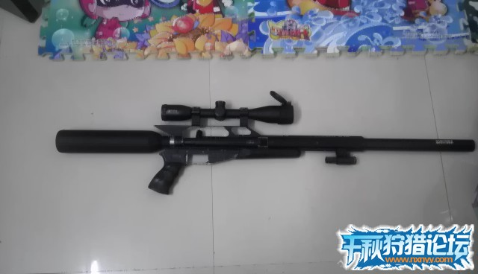2012-11-9 12:57 上传
下载附件 (40.5 KB)
) i* S4 ]4 Q6 E
这个就是一把完整的秃, j& H8 y# [4 q" S( `
我们首先来分解看看前半部
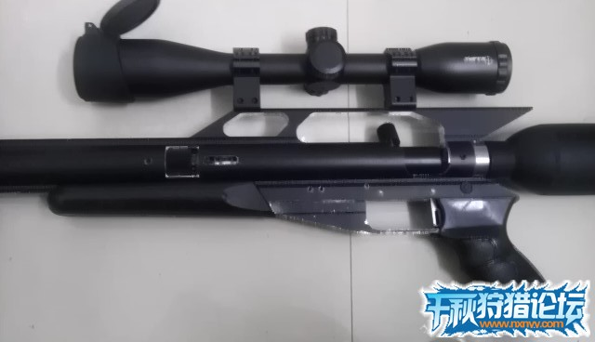
现在看看中间+ }6 b: p/ h. ~9 U2 ]
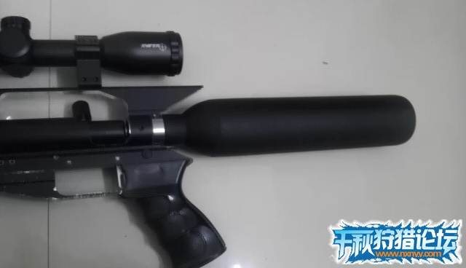
这里是尾部$ t* n7 r- a5 b. I! P; W2 p' H/ N
' c e1 A( |; `% x: m% X5 s9 z
俯视角度
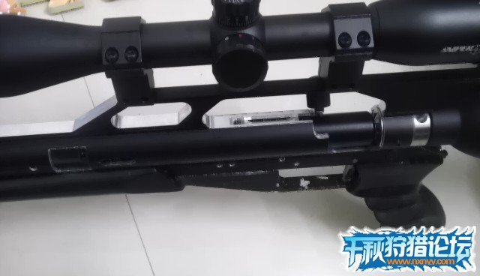
俯视角度4 l+ q4 e# a# B- J6 D' S, U
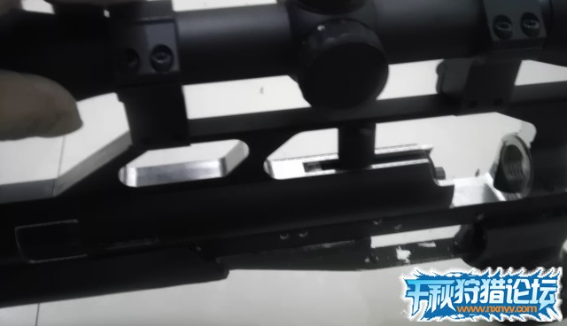( r8 V# ]5 ]1 f8 ` h3 a
装弹的地方
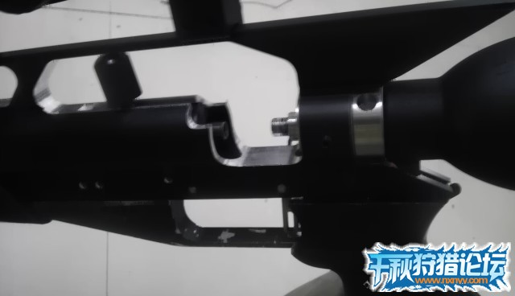
换个角度看装弹的地方+ x0 K, F }7 L2 u: |. n
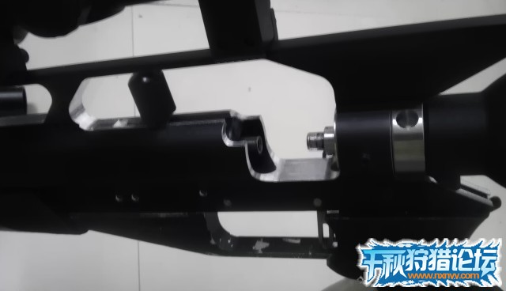
再换个角度看
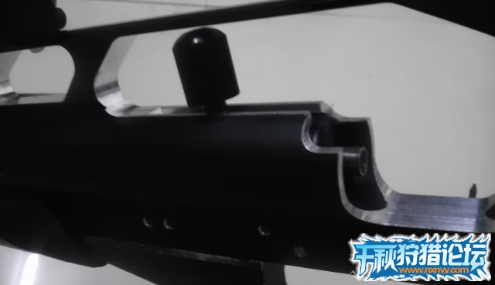
看清楚了吗，这个眼就是放弹的7 X2 g% D$ g1 S) o
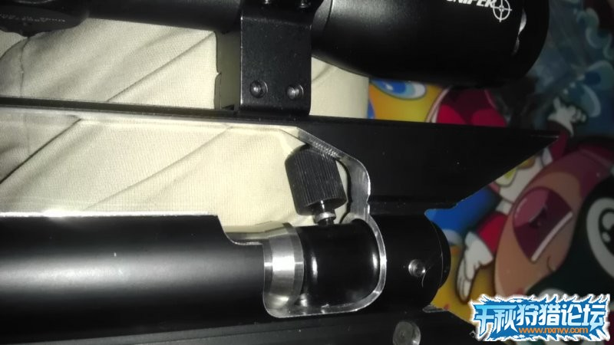2012-11-9 12:57 上传
下载附件 (66.13 KB)
! D* t+ N3 k& K* N- D c4 N
这个东西就是过桥了，有个推杆6 l y& y6 P- n7 w
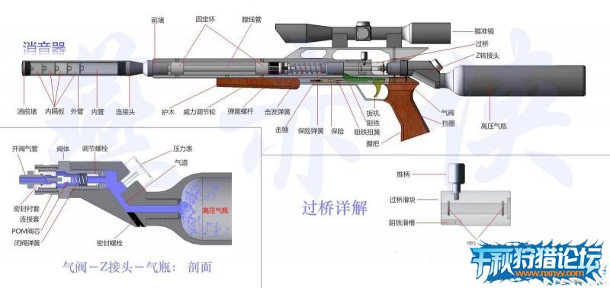发张详细解说图
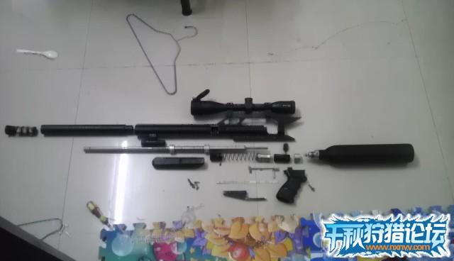
好了，为了方便大家看，我把零件拆下来，然后按照比例，展示给大家看，7 t- s; J! ?! B# O. V8 L& c. k/ E
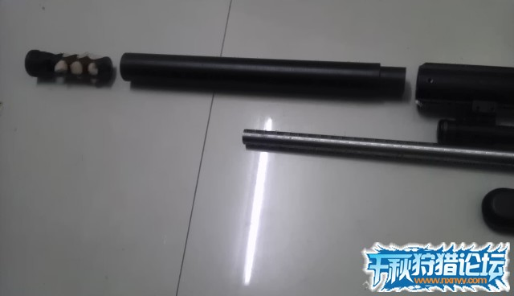6 Q0 Q8 l* g/ ?$ _
现在我来讲解一下每个地方是 a! ]4 c# F) V" p; P$ @, [: c# G
什么东西，首先，左边那个是消声器，
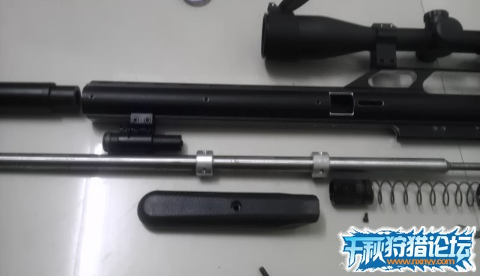2 e2 Q* U# |, P( c/ \3 t9 `
中间的是已经加工好了的燕尾型材，燕尾的上面是一个瞄准镜，因为7 {$ u+ f4 P$ F' J7 r* n
这个玩意很难调教，所以我就不拆了，然后燕尾前面下部分的那个是激光瞄准器，射出红点的那个，
现在开始介绍下面的东西，大家看仔细了，管子，外径16mm,内径5.5mm，过桥加工好了，管子上面套的是' S- k1 X4 ~# f- }6 R
固定环，两个固定环就够了，固定环要开四个孔，每个孔之间的角度是保证90度直角，一个圆360度分成4
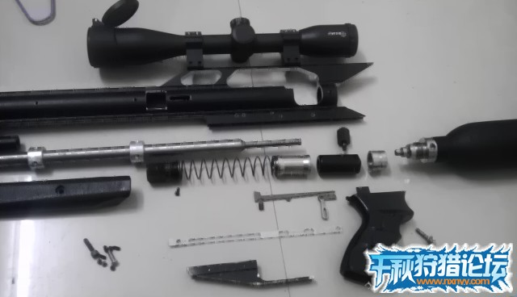
左边黑色长体那个是托住枪身的握把，然后过来点，这个是调节环，弹簧，锤头，过桥，止退环，阀门，气瓶
下面那一排，左边是螺丝，然后到护条（银白色的东西），护条是负责把
扳机2件套压住，固定的东西。护条上面是扳机2件套，注意，有个小弹簧，
白色护条下面那个黑色的，是大压条，负责固定住白色护条的，然后最右边的，就是握把以及固定握把的螺丝3 `; P7 R) A0 _+ p0 F
好了，介绍完解剖图，我们现在开始每一个零件，介绍一下，然后，开始安装。5 ^: s6 K3 {+ ^5 G8 O f9 y- r( p
